Modul s optickým řádkovým snímačem
Lukáš Čížek
Modul je založený na integrovaném obvodu TSL3301, což je řádkový snímač s 8-bit AD převodníkem.
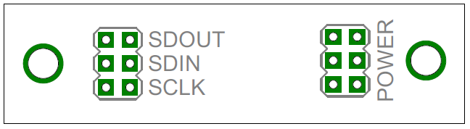

Technické parametry
Parametr | Hodnota | Poznámka
Napájení | 3,0 - 5,5 V
Rozlišení | 300 DPI | Na senzoru je 102 pixelů
Výstup | Digitální | USART - 8 bitů informace
Frekvence | Až 10 MHz | Na vstupu SCLK
Rozměry | 50 x 15 mm

Popis konstrukce

Úvodem
Tento modul vznikl pro potřeby konstrukce robota, který sleduje čáru na kontrastním podkladě. Předpokládá se, že čidlo bude připojeno na vysokoimpedanční vstup procesoru, a tak neobsahuje inteligenci ani zesilovací prvky.
Na tomto modulu je počítáno s použitím senzoru TSL3301, ale existuje poměrně velké množství řádkových senzorů. Na tento modul lze umístit pouze senzory se stejným rozložením vývodů (a ve stejném pouzdru), jako má TSL3301, neboť poté hrozí jejich zničení.

Zapojení modulu
Zapojení modulu je velmi jednoduché. Krom samotného senzoru obsahuje ještě ochrannou diodu (ochrana proti přepólování zdroje) a blokovací kondenzátor.
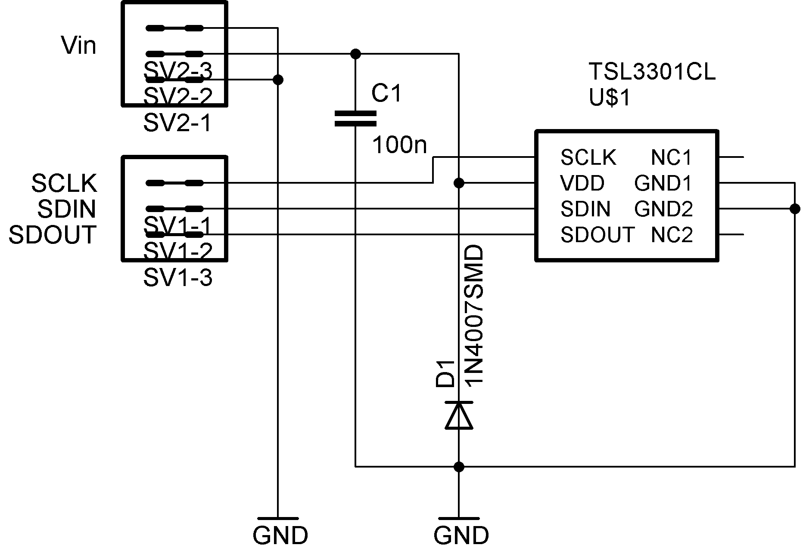
Schéma modulu OLSA01A

Vnitřní zapojení obvodu TSL3301
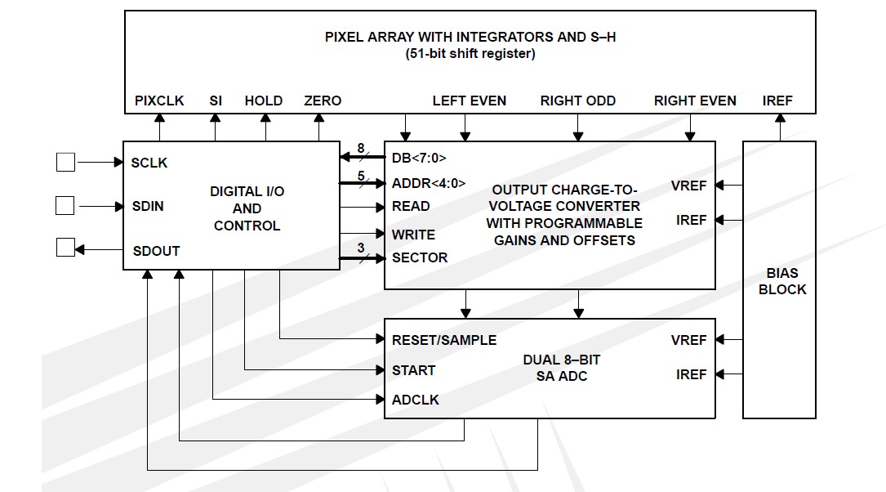
Jak je patrné z blokového schématu, obsahuje v sobě integrovaný obvod blok zajišťující sériovou komunikaci, čtení řádky diod, vyhodnocovací obvod, 8 bitový AD převodník a referenční zdroj.
Pro správnou funkci je důležité vědět, jak se senzorem komunikovat. Komunikaci si rozebereme v podkapitole "2.4. Práce se senzorem".

Práce se senzorem

Senzor musíme připojit ke zdroji napětí. K tomu na modulu slouží standardní hřebínek se 3 piny.
Pro práci se senzorem jsou k dispozici piny SCLK, SDIN a SDOUT. SCLK je hodinový signál pro sériový vstup i výstup a pro interní logiku senzoru. SDIN je sériový vstup dat a SDOUT je sériový výstup dat. Sériová komunikace odpovídá formátu USART.
Důležité je vědět, že řádka je rozdělena do tří segmentů, pro něž lze nastavit offset a zisk (gain) zvlášť.

Komunikace se senzorem
Po připojení napájení je potřeba senzor resetovat a nastavit vnitřní registry. Po provedení této operace lze senzoru zadat příkaz, aby začal měřit pixely. Poté lze postupně přečíst hodnotu všech pixelů. Doporučuji přečíst dokumentaci k integrovanému obvod TSL3301 a příručku "Using the TSL3301 with a Microcontroller"ze stránek TAOS.
Po zaslání každého příkazu je nutné, aby pic SCLK byl vynulován (nastavena logickou 0) a pin SDIN nastaven na logickou 1, protože poklesem na nulu se rozpozná, že začala komunikace.
Při posílání dat se ihned po start bitu posílá nejméně významný bit 8 bitové instrukce. Neposílá se paritní bit, ale rovnou po odeslání instrukce se odešle stop bit (alespoň jeden). Poté lze odeslat další instrukci. Doporučuji nastudovat formát komunikace přes rozhraní USART.
Níže je naznačeno, jak senzor správně obsloužit.
RESET: // resetování senzoru
Vynulovat SCLK
Vynulovat SDIN
Poslat 30 impulzů na pin SCLK // tvrdý reset
Nastavit SDIN
Poslat 10 impulzů na pin SCLK // synchronizace start bitu
Poslat instrukci 0x1B // příkaz pro reset
Poslat instrukci 0x5F // zápis do MODE registru
Poslat instrukci 0x00 // vyčistit MODE registr
SETUP: // počáteční nastavení senzoru
Poslat instrukci 0x40 // Offset levého segmentu
Poslat instrukci 0x81 // - 1
Poslat instrukci 0x41 // Zisk levého segmentu
Poslat instrukci 0x05 // 5
Poslat instrukci 0x42 // Offset středního segmentu
Poslat instrukci 0x81 // - 1
Poslat instrukci 0x43 // Zisk středního segmentu
Poslat instrukci 0x05 // 5
Poslat instrukci 0x44 // Offset pravého segmentu
Poslat instrukci 0x81 // - 1
Poslat instrukci 0x45 // Zisk pravého segmentu
Poslat instrukci 0x05 // 5

READ: // čtení ze senzoru
Poslat instrukci 0x08 // začátek integrace
Poslat 22 impulzů na pin SCLK
Poslat instrukci 0x10 // konec integrace
Poslat 5 impulzů na pin SCLK
Poslat instrukci 0x02 // začátek odesílání senzorů
Čekat na pokles na pinu SDOUT // senzor začíná komunikovat
Přečíst 102 pixelů // USART komunikace, 8 bitů jeden pixel

Důležité poznámky k použití
Při použití ke snímání čáry je nutné použít vhodný objektiv, kterým přivedeme obraz na senzor.
Při výrobě modulu a uzavírání senzoru do objektivu si musíme dát pozor na prach a další nečistoty, které by později mohly způsobit chyby ve snímání, pokud by zůstaly na povrchu senzoru nebo uvnitř objektivu.
Z charakteristik senzoru vyplývá, že největší citlivost je na světlo s vlnovou délkou 700 nm, což odpovídá červené barvě. Proto je vhodné snímanou plochu nasvítit LED diodami. Běžně jsou dostupně LED diody, které vyzařují světlo s vlnovou délkou 660 nm, což by mělo být pro robota sledujícího čáru zcela dostatečné.

Mechanická konstrukce
Modul je realizován na jednostranném plošném spoji obsahuje po stranách dva šrouby M3 na stranách desky.

Osazení a seznam součástek
Modul je postaven na jednostranném plošném spoji, kdy jsou součástky umístěny na vrchní straně a spoje na spodní. Při osazování doporučuji osadit nejdříve diody, poté hřebínky a diody a integrovaný obvod a wago svorkovnice až nakonec.
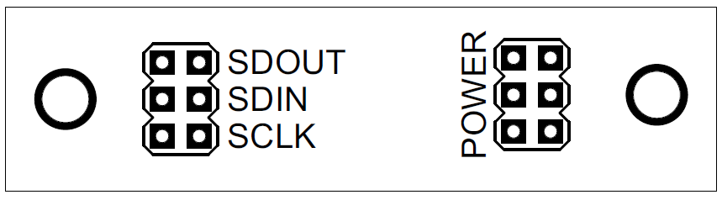

Osazení modulu OLSA01A - svrchní strana
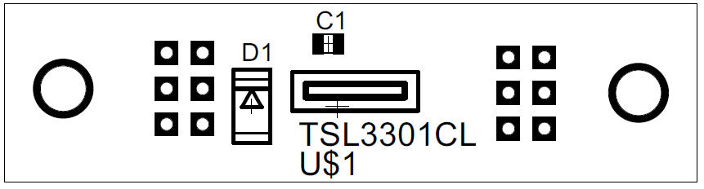

Osazení modulu OLSA01A - spodní strana
D1 dioda 1N4007 (DO213AB)
C1 100nF (0805)
U1 TSL3301
Je důležité dát si pozor při osazování senzoru TSL3301, protože je citlivý na teplotu pájení (může se zničit). Také nesmí být mimo ochranné balení déle jak 24 hodin, protože by se do pouzdra dostala vlhkost a při pájení by mohlo prasknout. Proto je nejlepší ho osadit hned, jak bude rozbalen.

Oživení
Pokud jsou použity fungující součástky a spoje jsou správně provedené bude senzor fungovat hned napoprvé.

